Dokumentacija Projekta
Simulacija radi po principu Event Driven Simulacije, ona simulira šta se dogodi za zadato vreme u minutima po principu obrade događaja.
U njoj se dolaskom procesa stvara objekat strukture job i on predstavlja taj posao, queue_data predstavlja proces u redu za čekanje i proces koji se obrađuje, comp predstavlja jedan od delova sistem (procesor, sistemski disk ili korisnički disk).
Simulacija radi po principu gde simulirano vreme prolazi i dok ono pređe zadato vreme simulacije se pomera unapred u odnosu na sledeći događaj, a taj događaj može biti pristizanje novog posla ,ili završavanje obrade jednog od poslova.
Za poslove se pamti na kom je delu sistema, gde će sledeće, sa kojom je verovatnoćom došao tu i vreme kad je ušao u sistem.
Za procesor koji se izvršava ,ili čeka na deo sistema se pamti koliko čeka, koliko je radio, koliko vremena treba da ga deo sistema obradi, da li se završio i indeks posla koji je on.
Za deo sistema se pamti koliko dugo radi za ovo vreme, koliko poslova je završilo obradu nad njime, koliko čeka i da li je upaljen.
Nakon toga se na osnovu ovih podataka izračunava :
Iskorišćenost kao vreme koliko je deo sistema radio podeljeno sa vremenom simulacije.
Protok kao broj završenih poslova na delu sistema podeljeno sa vremenom simulacije.
Prosečan broj poslova na delu sistema kao protok puta iskorišćenje.
Vreme odziva dela sistema kao vreme koliko je deo sistema radio podeljeno sa brojem završenih poslova na tom delu sistema.
Vreme odziva sistema je vreme koliko je sve radilo podeljeno sa brojem svih poslova koji su se završili.
Analitičko rešavanje se radi tako što se prvo napravi matrica verovatnoća i vektor ulaza poslova u sistem i onda se množenjem tog vektora sa inverznom matricom razlike jedinične matrice i matrice verovatnoća dobija protok u funkciji od amax.
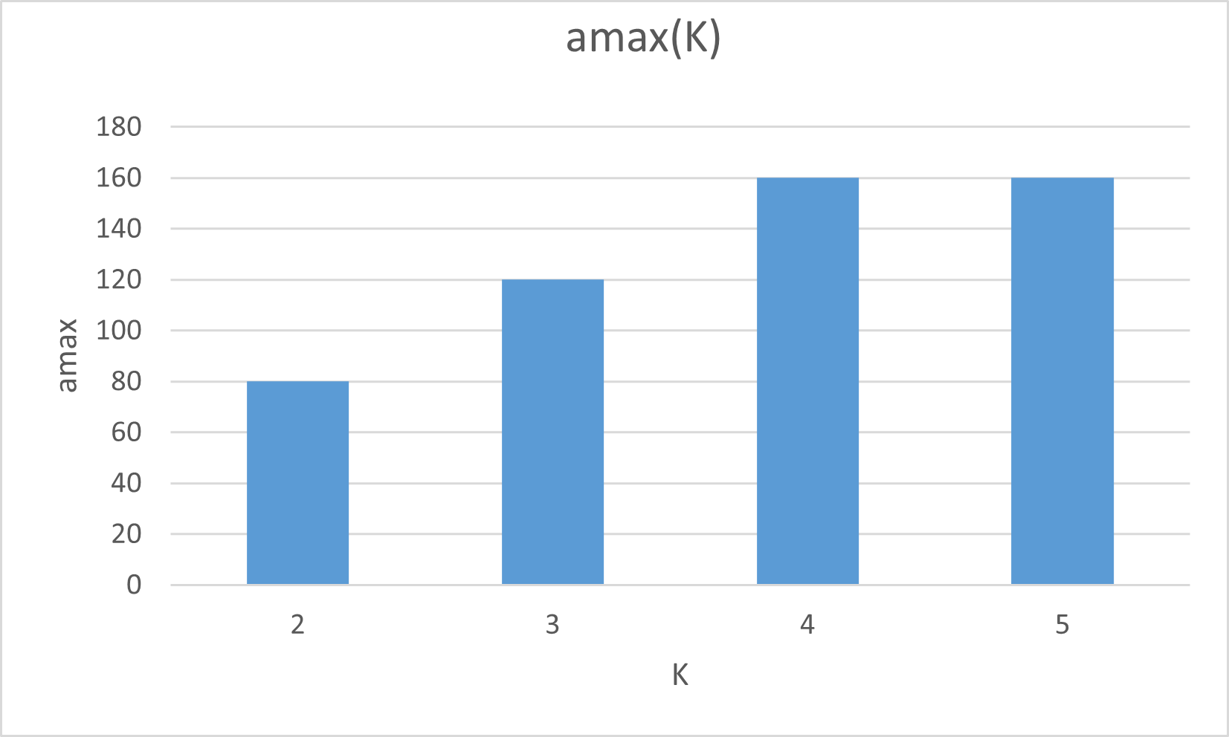
Nakon toga se na osnovu tog protoka i brzine delova sistema određuju sve u funkciji od amax, pa se na osnovu iskorišćenja određuje amax i onda preko njega izračunava sve potrebo formulama sa predavanja i vežbi.

Indeks 0 predstavlja procesor.
Indeksi od 1 do 3 su sistemski diskovi.
Indeksi od 4 do 8 su korisnički diskovi.

r = 0.3 K = 2
Protok (X)
 | X[0] | X[1] | X[2] | X[3] | X[4] | X[5]
Analitički | 37.500000 | 10.000000 | 7.500000 | 5.000000 | 12.000000 | 12.000000
Simulacija | 0.292778 | 0.066667 | 0.059444 | 0.032778 | 0.100556 | 0.092222
Razlika | 37.207222 | 9.933333 | 7.440556 | 4.967222 | 11.899444 | 11.907778
Odstupanje | 0.992193 | 0.993333 | 0.992074 | 0.993444 | 0.991620 | 0.992315
Simulacija Usrednjena | 37.505900 | 9.996640 | 7.511320 | 5.000270 | 11.997600 | 12.005000
Razlika | 0.005900 | 0.003360 | 0.011320 | 0.000270 | 0.002400 | 0.005000
Odstupanje | 0.000157 | 0.000336 | 0.001509 | 0.000054 | 0.000200 | 0.000417

Iskorišćenje (U)
 | U[0] | U[1] | U[2] | U[3] | U[4] | U[5]
Analitički | 0.150000 | 0.100000 | 0.112500 | 0.075000 | 0.300000 | 0.300000
Simulacija | 0.001171 | 0.000667 | 0.000892 | 0.000492 | 0.002514 | 0.002306
Razlika | 0.148829 | 0.099333 | 0.111608 | 0.074508 | 0.297486 | 0.297694
Odstupanje | 0.992193 | 0.993330 | 0.992071 | 0.993440 | 0.991620 | 0.992313
Simulacija  Usrednjena | 0.150024 | 0.099966 | 0.112670 | 0.075004 | 0.299940 | 0.300127
Razlika | 0.000024 | 0.000034 | 0.000170 | 0.000004 | 0.000060 | 0.000127
Odstupanje | 0.000160 | 0.000340 | 0.001511 | 0.000053 | 0.000200 | 0.000423

Prosečan broj poslova (J)
 | J[0] | J[1] | J[2] | J[3] | J[4] | J[5]
Analitički | 0.176471 | 0.111111 | 0.126761 | 0.081081 | 0.428571 | 0.428571
Simulacija | 0.001171 | 0.000667 | 0.000892 | 0.000492 | 0.002514 | 0.002306
Razlika | 0.175300 | 0.110444 | 0.125869 | 0.080589 | 0.426057 | 0.426265
Odstupanje | 0.993364 | 0.993997 | 0.992963 | 0.993932 | 0.994134 | 0.994619
Simulacija Usrednjena | 0.150024 | 0.099966 | 0.112670 | 0.075004 | 0.299940 | 0.300127
Razlika | 0.026447 | 0.011145 | 0.014091 | 0.006077 | 0.128631 | 0.128444
Odstupanje | 0.149866 | 0.100305 | 0.111162 | 0.074950 | 0.300139 | 0.299703

Srednje vreme odziva (R)
 | R
Analitički | 0.056357
Simulacija | 0.037899
Razlika | 0.018458
Odstupanje | 0.327519
Simulacija Usrednjena | 0.046676
Razlika | 0.009681
Odstupanje | 0.171780

r = 0.3 K = 3
Protok (X)
 | X[0] | X[1] | X[2] | X[3] | X[4] | X[5] | X[6]
Analitički | 56.250000 | 15.000000 | 11.250000 | 7.500000 | 12.000000 | 12.000000 | 12.000000
Simulacija | 56.123900 | 15.264400 | 11.240600 | 7.557780 | 11.997800 | 12.009400 | 11.939400
Razlika | 0.126100 | 0.264400 | 0.009400 | 0.057780 | 0.002200 | 0.009400 | 0.060600
Odstupanje | 0.002242 | 0.017627 | 0.000836 | 0.007704 | 0.000183 | 0.000783 | 0.005050
Simulacija Usrednjena | 56.256800 | 15.012700 | 11.244700 | 7.503050 | 12.009000 | 12.004100 | 11.989000
Razlika | 0.006800 | 0.012700 | 0.005300 | 0.003050 | 0.009000 | 0.004100 | 0.011000
Odstupanje | 0.000121 | 0.000847 | 0.000471 | 0.000407 | 0.000750 | 0.000342 | 0.000917

Iskorišćenje (U)
 | U[0] | U[1] | U[2] | U[3] | U[4] | U[5] | U[6]
Analitički | 0.225000 | 0.150000 | 0.168750 | 0.112500 | 0.300000 | 0.300000 | 0.300000
Simulacija | 0.224496 | 0.152644 | 0.168608 | 0.113367 | 0.299954 | 0.300236 | 0.298486
Razlika | 0.000504 | 0.002644 | 0.000142 | 0.000867 | 0.000046 | 0.000236 | 0.001514
Odstupanje | 0.002240 | 0.017627 | 0.000841 | 0.007707 | 0.000153 | 0.000787 | 0.005047
Simulacija Usrednjena | 0.225027 | 0.150127 | 0.168671 | 0.112546 | 0.300226 | 0.300103 | 0.299727
Razlika | 0.000027 | 0.000127 | 0.000079 | 0.000046 | 0.000226 | 0.000103 | 0.000273
Odstupanje | 0.000120 | 0.000847 | 0.000468 | 0.000409 | 0.000753 | 0.000343 | 0.000910

Prosečan broj poslova (J)
 | J[0] | J[1] | J[2] | J[3] | J[4] | J[5] | J[6]
Analitički | 0.290323 | 0.176471 | 0.203008 | 0.126761 | 0.428571 | 0.428571 | 0.428571
Simulacija | 0.224496 | 0.152644 | 0.168608 | 0.113367 | 0.299954 | 0.300236 | 0.298486
Razlika | 0.065827 | 0.023827 | 0.034400 | 0.013394 | 0.128617 | 0.128335 | 0.130085
Odstupanje | 0.226737 | 0.135019 | 0.169451 | 0.105663 | 0.300107 | 0.299449 | 0.303532
Simulacija Usrednjena | 0.225027 | 0.150127 | 0.168671 | 0.112546 | 0.300226 | 0.300103 | 0.299727
Razlika | 0.065296 | 0.026344 | 0.034337 | 0.014215 | 0.128345 | 0.128468 | 0.128844
Odstupanje | 0.224908 | 0.149282 | 0.169141 | 0.112140 | 0.299472 | 0.299759 | 0.300636

Srednje vreme odziva (R)
 | R
Analitički | 0.057841
Simulacija | 0.047954
Razlika | 0.009887
Odstupanje | 0.170934
Simulacija Usrednjena | 0.047826
Razlika | 0.010015
Odstupanje | 0.173147

r = 0.3 K = 4
Protok (X)
 | X[0] | X[1] | X[2] | X[3] | X[4] | X[5] | X[6] | X[7]
Analitički | 75.000000 | 20.000000 | 15.000000 | 10.000000 | 12.000000 | 12.000000 | 12.000000 | 12.000000
Simulacija | 74.978300 | 20.092200 | 14.821100 | 10.136700 | 11.882800 | 11.968300 | 12.040600 | 11.994400
Razlika | 0.021700 | 0.092200 | 0.178900 | 0.136700 | 0.117200 | 0.031700 | 0.040600 | 0.005600
Odstupanje | 0.000289 | 0.004610 | 0.011927 | 0.013670 | 0.009767 | 0.002642 | 0.003383 | 0.000467
Simulacija Usrednjena | 74.978700 | 19.977000 | 14.987800 | 9.986340 | 11.996400 | 12.006400 | 11.995900 | 11.998000
Razlika | 0.021300 | 0.023000 | 0.012200 | 0.013660 | 0.003600 | 0.006400 | 0.004100 | 0.002000
Odstupanje | 0.000284 | 0.001150 | 0.000813 | 0.001366 | 0.000300 | 0.000533 | 0.000342 | 0.000167

Iskorišćenje (U)
 | U[0] | U[1] | U[2] | U[3] | U[4] | U[5] | U[6] | U[7]
Analitički | 0.300000 | 0.200000 | 0.225000 | 0.150000 | 0.300000 | 0.300000 | 0.300000 | 0.300000
Simulacija | 0.299913 | 0.200922 | 0.222317 | 0.152050 | 0.297082 | 0.299217 | 0.301014 | 0.299868
Razlika | 0.000087 | 0.000922 | 0.002683 | 0.002050 | 0.002918 | 0.000783 | 0.001014 | 0.000132
Odstupanje | 0.000290 | 0.004610 | 0.011924 | 0.013667 | 0.009727 | 0.002610 | 0.003380 | 0.000440
Simulacija Usrednjena | 0.299915 | 0.199770 | 0.224818 | 0.149796 | 0.299911 | 0.300162 | 0.299898 | 0.299951
Razlika | 0.000085 | 0.000230 | 0.000182 | 0.000204 | 0.000089 | 0.000162 | 0.000102 | 0.000049
Odstupanje | 0.000283 | 0.001150 | 0.000809 | 0.001360 | 0.000297 | 0.000540 | 0.000340 | 0.000163

Prosečan broj poslova (J)
 | J[0] | J[1] | J[2] | J[3] | J[4] | J[5] | J[6] | J[7]
Analitički | 0.428571 | 0.250000 | 0.290323 | 0.176471 | 0.428571 | 0.428571 | 0.428571 | 0.428571
Simulacija | 0.299913 | 0.200922 | 0.222317 | 0.152050 | 0.297082 | 0.299217 | 0.301014 | 0.299868
Razlika | 0.128658 | 0.049078 | 0.068006 | 0.024421 | 0.131489 | 0.129354 | 0.127557 | 0.128703
Odstupanje | 0.300202 | 0.196312 | 0.234243 | 0.138385 | 0.306808 | 0.301826 | 0.297633 | 0.300307
Simulacija Usrednjena | 0.299915 | 0.199770 | 0.224818 | 0.149796 | 0.299911 | 0.300162 | 0.299898 | 0.299951
Razlika | 0.128656 | 0.050230 | 0.065505 | 0.026675 | 0.128660 | 0.128409 | 0.128673 | 0.128620
Odstupanje | 0.300198 | 0.200920 | 0.225628 | 0.151158 | 0.300207 | 0.299621 | 0.300237 | 0.300114

Srednje vreme odziva (R)
 | R
Analitički | 0.059576
Simulacija | 0.049044
Razlika | 0.010532
Odstupanje | 0.176783
Simulacija Usrednjena | 0.049076
Razlika | 0.010500
Odstupanje | 0.176245

r = 0.3 K = 5
Protok (X)
 | X[0] | X[1] | X[2] | X[3] | X[4] | X[5] | X[6] | X[7] | X[8]
Analitički | 75.000000 | 20.000000 | 15.000000 | 10.000000 | 9.600000 | 9.600000 | 9.600000 | 9.600000 | 9.600000
Simulacija | 74.960600 | 19.946100 | 15.071700 | 10.062200 | 9.611670 | 9.457780 | 9.621110 | 9.647220 | 9.555560
Razlika | 0.039400 | 0.053900 | 0.071700 | 0.062200 | 0.011670 | 0.142220 | 0.021110 | 0.047220 | 0.044440
Odstupanje | 0.000525 | 0.002695 | 0.004780 | 0.006220 | 0.001216 | 0.014815 | 0.002199 | 0.004919 | 0.004629
Simulacija Usrednjena | 75.041300 | 20.001200 | 15.006300 | 10.012000 | 9.595500 | 9.593320 | 9.611340 | 9.610370 | 9.595770
Razlika | 0.041300 | 0.001200 | 0.006300 | 0.012000 | 0.004500 | 0.006680 | 0.011340 | 0.010370 | 0.004230
Odstupanje | 0.000551 | 0.000060 | 0.000420 | 0.001200 | 0.000469 | 0.000696 | 0.001181 | 0.001080 | 0.000441

Iskorišćenje (U)
 | U[0] | U[1] | U[2] | U[3] | U[4] | U[5] | U[6] | U[7] | U[8]
Analitički | 0.300000 | 0.200000 | 0.225000 | 0.150000 | 0.240000 | 0.240000 | 0.240000 | 0.240000 | 0.240000
Simulacija | 0.299842 | 0.199461 | 0.226080 | 0.150938 | 0.240292 | 0.236444 | 0.240528 | 0.241181 | 0.238889
Razlika | 0.000158 | 0.000539 | 0.001080 | 0.000938 | 0.000292 | 0.003556 | 0.000528 | 0.001181 | 0.001111
Odstupanje | 0.000527 | 0.002695 | 0.004800 | 0.006253 | 0.001217 | 0.014817 | 0.002200 | 0.004921 | 0.004629
Simulacija Usrednjena | 0.300165 | 0.200012 | 0.225096 | 0.150181 | 0.239889 | 0.239835 | 0.240285 | 0.240260 | 0.239896
Razlika | 0.000165 | 0.000012 | 0.000096 | 0.000181 | 0.000111 | 0.000165 | 0.000285 | 0.000260 | 0.000104
Odstupanje | 0.000550 | 0.000060 | 0.000427 | 0.001207 | 0.000463 | 0.000688 | 0.001187 | 0.001083 | 0.000433

Prosečan broj poslova (J)
 | J[0] | J[1] | J[2] | J[3] | J[4] | J[5] | J[6] | J[7] | J[8]
Analitički | 0.428571 | 0.250000 | 0.290323 | 0.176471 | 0.315789 | 0.315789 | 0.315789 | 0.315789 | 0.315789
Simulacija | 0.299842 | 0.199461 | 0.226080 | 0.150938 | 0.240292 | 0.236444 | 0.240528 | 0.241181 | 0.238889
Razlika | 0.128729 | 0.050539 | 0.064243 | 0.025533 | 0.075497 | 0.079345 | 0.075261 | 0.074608 | 0.076900
Odstupanje | 0.300368 | 0.202156 | 0.221281 | 0.144687 | 0.239074 | 0.251260 | 0.238327 | 0.236259 | 0.243517
Simulacija Usrednjena | 0.300165 | 0.200012 | 0.225096 | 0.150181 | 0.239889 | 0.239835 | 0.240285 | 0.240260 | 0.239896
Razlika | 0.128406 | 0.049988 | 0.065227 | 0.026290 | 0.075900 | 0.075954 | 0.075504 | 0.075529 | 0.075893
Odstupanje | 0.299614 | 0.199952 | 0.224670 | 0.148976 | 0.240350 | 0.240521 | 0.239096 | 0.239176 | 0.240328

Srednje vreme odziva (R)
 | R
Analitički | 0.056757
Simulacija | 0.047781
Razlika | 0.008975
Odstupanje | 0.158130
Simulacija Usrednjena | 0.047736
Razlika | 0.009021
Odstupanje | 0.158941

r = 0.55 K = 2
Protok (X)
 | X[0] | X[1] | X[2] | X[3] | X[4] | X[5]
Analitički | 68.750000 | 18.333300 | 13.750000 | 9.166670 | 22.000000 | 22.000000
Simulacija | 68.631700 | 18.390600 | 13.812200 | 9.154440 | 22.012800 | 22.052800
Razlika | 0.118300 | 0.057300 | 0.062200 | 0.012230 | 0.012800 | 0.052800
Odstupanje | 0.001721 | 0.003125 | 0.004524 | 0.001334 | 0.000582 | 0.002400
Simulacija Usrednjena | 68.752300 | 18.337500 | 13.746500 | 9.160210 | 21.989100 | 22.015900
Razlika | 0.002300 | 0.004200 | 0.003500 | 0.006460 | 0.010900 | 0.015900
Odstupanje | 0.000033 | 0.000229 | 0.000255 | 0.000705 | 0.000495 | 0.000723

Iskorišćenje (U)
 | U[0] | U[1] | U[2] | U[3] | U[4] | U[5]
Analitički | 0.275000 | 0.183333 | 0.206250 | 0.137500 | 0.550000 | 0.550000
Simulacija | 0.274527 | 0.183906 | 0.207183 | 0.137317 | 0.550319 | 0.551319
Razlika | 0.000473 | 0.000573 | 0.000933 | 0.000183 | 0.000319 | 0.001319
Odstupanje | 0.001720 | 0.003125 | 0.004524 | 0.001331 | 0.000580 | 0.002398
Simulacija Usrednjena | 0.275009 | 0.183376 | 0.206198 | 0.137403 | 0.549729 | 0.550400
Razlika | 0.000009 | 0.000043 | 0.000052 | 0.000097 | 0.000271 | 0.000400
Odstupanje | 0.000033 | 0.000235 | 0.000252 | 0.000705 | 0.000493 | 0.000727

Prosečan broj poslova (J)
 | J[0] | J[1] | J[2] | J[3] | J[4] | J[5]
Analitički | 0.379310 | 0.224490 | 0.259843 | 0.159420 | 1.222220 | 1.222220
Simulacija | 0.274527 | 0.183906 | 0.207183 | 0.137317 | 0.550319 | 0.551319
Razlika | 0.104783 | 0.040584 | 0.052660 | 0.022103 | 0.671901 | 0.670901
Odstupanje | 0.276246 | 0.180783 | 0.202661 | 0.138646 | 0.549738 | 0.548920
Simulacija Usrednjena | 0.275009 | 0.183376 | 0.206198 | 0.137403 | 0.549729 | 0.550400
Razlika | 0.104301 | 0.041114 | 0.053645 | 0.022017 | 0.672491 | 0.671820
Odstupanje | 0.274976 | 0.183144 | 0.206452 | 0.138107 | 0.550221 | 0.549672

Srednje vreme odziva (R)
 | R
Analitički | 0.078807
Simulacija | 0.058578
Razlika | 0.020229
Odstupanje | 0.256690
Simulacija Usrednjena | 0.058408
Razlika | 0.020399
Odstupanje | 0.258848

r = 0.55 K = 3
Protok (X)
 | X[0] | X[1] | X[2] | X[3] | X[4] | X[5] | X[6]
Analitički | 103.125000 | 27.500000 | 20.625000 | 13.750000 | 22.000000 | 22.000000 | 22.000000
Simulacija | 103.126000 | 27.686700 | 20.582800 | 13.770600 | 22.113900 | 22.150600 | 21.925000
Razlika | 0.001000 | 0.186700 | 0.042200 | 0.020600 | 0.113900 | 0.150600 | 0.075000
Odstupanje | 0.000010 | 0.006789 | 0.002046 | 0.001498 | 0.005177 | 0.006845 | 0.003409
Simulacija Usrednjena | 103.188000 | 27.519400 | 20.608100 | 13.755900 | 21.991300 | 21.997600 | 22.006600
Razlika | 0.063000 | 0.019400 | 0.016900 | 0.005900 | 0.008700 | 0.002400 | 0.006600
Odstupanje | 0.000611 | 0.000705 | 0.000819 | 0.000429 | 0.000395 | 0.000109 | 0.000300

Iskorišćenje (U)
 | U[0] | U[1] | U[2] | U[3] | U[4] | U[5] | U[6]
Analitički | 0.412500 | 0.275000 | 0.309375 | 0.206250 | 0.550000 | 0.550000 | 0.550000
Simulacija | 0.412502 | 0.276867 | 0.308742 | 0.206558 | 0.552851 | 0.553764 | 0.548125
Razlika | 0.000002 | 0.001867 | 0.000633 | 0.000308 | 0.002851 | 0.003764 | 0.001875
Odstupanje | 0.000005 | 0.006789 | 0.002046 | 0.001493 | 0.005184 | 0.006844 | 0.003409
Simulacija Usrednjena | 0.412753 | 0.275194 | 0.309122 | 0.206339 | 0.549786 | 0.549943 | 0.550169
Razlika | 0.000253 | 0.000194 | 0.000253 | 0.000089 | 0.000214 | 0.000057 | 0.000169
Odstupanje | 0.000613 | 0.000705 | 0.000818 | 0.000432 | 0.000389 | 0.000104 | 0.000307

Prosečan broj poslova (J)
 | J[0] | J[1] | J[2] | J[3] | J[4] | J[5] | J[6]
Analitički | 0.702128 | 0.379310 | 0.447964 | 0.259843 | 1.222220 | 1.222220 | 1.222220
Simulacija | 0.412502 | 0.276867 | 0.308742 | 0.206558 | 0.552851 | 0.553764 | 0.548125
Razlika | 0.289626 | 0.102443 | 0.139222 | 0.053285 | 0.669369 | 0.668456 | 0.674095
Odstupanje | 0.412497 | 0.270077 | 0.310788 | 0.205066 | 0.547667 | 0.546920 | 0.551533
Simulacija Usrednjena | 0.412753 | 0.275194 | 0.309122 | 0.206339 | 0.549786 | 0.549943 | 0.550169
Razlika | 0.289375 | 0.104116 | 0.138842 | 0.053504 | 0.672434 | 0.672277 | 0.672051
Odstupanje | 0.412140 | 0.274488 | 0.309940 | 0.205909 | 0.550174 | 0.550046 | 0.549861

Srednje vreme odziva (R)
 | R
Analitički | 0.082665
Simulacija | 0.060764
Razlika | 0.021901
Odstupanje | 0.264937
Simulacija Usrednjena | 0.061000
Razlika | 0.021665
Odstupanje | 0.262082

r = 0.55 K = 4
Protok (X)
 | X[0] | X[1] | X[2] | X[3] | X[4] | X[5] | X[6] | X[7]
Analitički | 137.500000 | 36.666700 | 27.500000 | 18.333300 | 22.000000 | 22.000000 | 22.000000 | 22.000000
Simulacija | 137.799000 | 36.599400 | 27.469400 | 18.504400 | 22.098300 | 21.968900 | 22.127800 | 21.942200
Razlika | 0.299000 | 0.067300 | 0.030600 | 0.171100 | 0.098300 | 0.031100 | 0.127800 | 0.057800
Odstupanje | 0.002175 | 0.001835 | 0.001113 | 0.009333 | 0.004468 | 0.001414 | 0.005809 | 0.002627
Simulacija Usrednjena | 137.593000 | 36.662700 | 27.462600 | 18.328800 | 21.996600 | 22.004100 | 22.028600 | 22.016800
Razlika | 0.093000 | 0.004000 | 0.037400 | 0.004500 | 0.003400 | 0.004100 | 0.028600 | 0.016800
Odstupanje | 0.000676 | 0.000109 | 0.001360 | 0.000245 | 0.000155 | 0.000186 | 0.001300 | 0.000764

Iskorišćenje (U)
 | U[0] | U[1] | U[2] | U[3] | U[4] | U[5] | U[6] | U[7]
Analitički | 0.550000 | 0.366667 | 0.412500 | 0.275000 | 0.550000 | 0.550000 | 0.550000 | 0.550000
Simulacija | 0.551198 | 0.365994 | 0.412042 | 0.277567 | 0.552469 | 0.549222 | 0.553199 | 0.548556
Razlika | 0.001198 | 0.000673 | 0.000458 | 0.002567 | 0.002469 | 0.000778 | 0.003199 | 0.001444
Odstupanje | 0.002178 | 0.001835 | 0.001110 | 0.009335 | 0.004489 | 0.001415 | 0.005816 | 0.002625
Simulacija Usrednjena | 0.550371 | 0.366628 | 0.411940 | 0.274934 | 0.549919 | 0.550106 | 0.550719 | 0.550423
Razlika | 0.000371 | 0.000039 | 0.000560 | 0.000066 | 0.000081 | 0.000106 | 0.000719 | 0.000423
Odstupanje | 0.000675 | 0.000106 | 0.001358 | 0.000240 | 0.000147 | 0.000193 | 0.001307 | 0.000769

Prosečan broj poslova (J)
 | J[0] | J[1] | J[2] | J[3] | J[4] | J[5] | J[6] | J[7]
Analitički | 1.222220 | 0.578947 | 0.702128 | 0.379310 | 1.222220 | 1.222220 | 1.222220 | 1.222220
Simulacija | 0.551198 | 0.365994 | 0.412042 | 0.277567 | 0.552469 | 0.549222 | 0.553199 | 0.548556
Razlika | 0.671022 | 0.212953 | 0.290086 | 0.101743 | 0.669751 | 0.672998 | 0.669021 | 0.673664
Odstupanje | 0.549019 | 0.367828 | 0.413153 | 0.268232 | 0.547979 | 0.550636 | 0.547382 | 0.551181
Simulacija Usrednjena | 0.550371 | 0.366628 | 0.411940 | 0.274934 | 0.549919 | 0.550106 | 0.550719 | 0.550423
Razlika | 0.671849 | 0.212319 | 0.290188 | 0.104376 | 0.672301 | 0.672114 | 0.671501 | 0.671797
Odstupanje | 0.549696 | 0.366733 | 0.413298 | 0.275173 | 0.550065 | 0.549912 | 0.549411 | 0.549653

Srednje vreme odziva (R)
 | R
Analitički | 0.088313
Simulacija | 0.064400
Razlika | 0.023913
Odstupanje | 0.270776
Simulacija Usrednjena | 0.064503
Razlika | 0.023809
Odstupanje | 0.269598

r = 0.55 K = 5
Protok (X)
 | X[0] | X[1] | X[2] | X[3] | X[4] | X[5] | X[6] | X[7] | X[8]
Analitički | 137.500000 | 36.666700 | 27.500000 | 18.333300 | 17.600000 | 17.600000 | 17.600000 | 17.600000 | 17.600000
Simulacija | 138.011000 | 36.964400 | 27.507800 | 18.232200 | 17.671100 | 17.537200 | 17.686100 | 17.671100 | 17.742800
Razlika | 0.511000 | 0.297700 | 0.007800 | 0.101100 | 0.071100 | 0.062800 | 0.086100 | 0.071100 | 0.142800
Odstupanje | 0.003716 | 0.008119 | 0.000284 | 0.005515 | 0.004040 | 0.003568 | 0.004892 | 0.004040 | 0.008114
Simulacija Usrednjena | 137.658000 | 36.693500 | 27.491500 | 18.352200 | 17.595500 | 17.615400 | 17.623000 | 17.613500 | 17.624700
Razlika | 0.158000 | 0.026800 | 0.008500 | 0.018900 | 0.004500 | 0.015400 | 0.023000 | 0.013500 | 0.024700
Odstupanje | 0.001149 | 0.000731 | 0.000309 | 0.001031 | 0.000256 | 0.000875 | 0.001307 | 0.000767 | 0.001403

Iskorišćenje (U)
 | U[0] | U[1] | U[2] | U[3] | U[4] | U[5] | U[6] | U[7] | U[8]
Analitički | 0.550000 | 0.366667 | 0.412500 | 0.275000 | 0.440000 | 0.440000 | 0.440000 | 0.440000 | 0.440000
Simulacija | 0.552044 | 0.369644 | 0.412619 | 0.273487 | 0.441778 | 0.438438 | 0.442158 | 0.441778 | 0.443569
Razlika | 0.002044 | 0.002977 | 0.000119 | 0.001513 | 0.001778 | 0.001562 | 0.002158 | 0.001778 | 0.003569
Odstupanje | 0.003716 | 0.008119 | 0.000288 | 0.005502 | 0.004041 | 0.003550 | 0.004905 | 0.004041 | 0.008111
Simulacija Usrednjena | 0.550633 | 0.366936 | 0.412374 | 0.275284 | 0.439890 | 0.440388 | 0.440578 | 0.440340 | 0.440620
Razlika | 0.000633 | 0.000269 | 0.000126 | 0.000284 | 0.000110 | 0.000388 | 0.000578 | 0.000340 | 0.000620
Odstupanje | 0.001151 | 0.000734 | 0.000305 | 0.001033 | 0.000250 | 0.000882 | 0.001314 | 0.000773 | 0.001409

Prosečan broj poslova (J)
 | J[0] | J[1] | J[2] | J[3] | J[4] | J[5] | J[6] | J[7] | J[8]
Analitički | 1.222220 | 0.578947 | 0.702128 | 0.379310 | 0.785714 | 0.785714 | 0.785714 | 0.785714 | 0.785714
Simulacija | 0.552044 | 0.369644 | 0.412619 | 0.273487 | 0.441778 | 0.438438 | 0.442158 | 0.441778 | 0.443569
Razlika | 0.670176 | 0.209303 | 0.289509 | 0.105823 | 0.343936 | 0.347276 | 0.343556 | 0.343936 | 0.342145
Odstupanje | 0.548327 | 0.361524 | 0.412331 | 0.278988 | 0.437737 | 0.441988 | 0.437253 | 0.437737 | 0.435457
Simulacija Usrednjena | 0.550633 | 0.366936 | 0.412374 | 0.275284 | 0.439890 | 0.440388 | 0.440578 | 0.440340 | 0.440620
Razlika | 0.671587 | 0.212011 | 0.289754 | 0.104026 | 0.345824 | 0.345326 | 0.345136 | 0.345374 | 0.345094
Odstupanje | 0.549481 | 0.366201 | 0.412680 | 0.274251 | 0.440140 | 0.439506 | 0.439264 | 0.439567 | 0.439211

Srednje vreme odziva (R)
 | R
Analitički | 0.077400
Simulacija | 0.059177
Razlika | 0.018223
Odstupanje | 0.235439
Simulacija Usrednjena | 0.059194
Razlika | 0.018206
Odstupanje | 0.235220

r = 0.8 K = 2
Protok (X)
 | X[0] | X[1] | X[2] | X[3] | X[4] | X[5]
Analitički | 100.000000 | 26.666700 | 20.000000 | 13.333300 | 32.000000 | 32.000000
Simulacija | 99.788900 | 26.353300 | 19.902200 | 13.345000 | 31.884400 | 31.915000
Razlika | 0.211100 | 0.313400 | 0.097800 | 0.011700 | 0.115600 | 0.085000
Odstupanje | 0.002111 | 0.011752 | 0.004890 | 0.000878 | 0.003612 | 0.002656
Simulacija Usrednjena | 99.969900 | 26.642300 | 19.948800 | 13.311000 | 32.002700 | 31.994000
Razlika | 0.030100 | 0.024400 | 0.051200 | 0.022300 | 0.002700 | 0.006000
Odstupanje | 0.000301 | 0.000915 | 0.002560 | 0.001673 | 0.000084 | 0.000188

Iskorišćenje (U)
 | U[0] | U[1] | U[2] | U[3] | U[4] | U[5]
Analitički | 0.400000 | 0.266667 | 0.300000 | 0.200000 | 0.800000 | 0.800000
Simulacija | 0.399156 | 0.263533 | 0.298533 | 0.200175 | 0.797123 | 0.797875
Razlika | 0.000844 | 0.003134 | 0.001467 | 0.000175 | 0.002877 | 0.002125
Odstupanje | 0.002110 | 0.011752 | 0.004890 | 0.000875 | 0.003596 | 0.002656
Simulacija Usrednjena | 0.399880 | 0.266424 | 0.299232 | 0.199666 | 0.800072 | 0.799853
Razlika | 0.000120 | 0.000243 | 0.000768 | 0.000334 | 0.000072 | 0.000147
Odstupanje | 0.000300 | 0.000911 | 0.002560 | 0.001670 | 0.000090 | 0.000184

Prosečan broj poslova (J)
 | J[0] | J[1] | J[2] | J[3] | J[4] | J[5]
Analitički | 0.666667 | 0.363636 | 0.428571 | 0.250000 | 4.000000 | 4.000000
Simulacija | 0.399156 | 0.263533 | 0.298533 | 0.200175 | 0.797123 | 0.797875
Razlika | 0.267511 | 0.100103 | 0.130038 | 0.049825 | 3.202877 | 3.202125
Odstupanje | 0.401266 | 0.275284 | 0.303422 | 0.199300 | 0.800719 | 0.800531
Simulacija Usrednjena | 0.399880 | 0.266424 | 0.299232 | 0.199666 | 0.800072 | 0.799853
Razlika | 0.266787 | 0.097212 | 0.129339 | 0.050334 | 3.199928 | 3.200147
Odstupanje | 0.400180 | 0.267333 | 0.301791 | 0.201336 | 0.799982 | 0.800037

Srednje vreme odziva (R)
 | R
Analitički | 0.151701
Simulacija | 0.094860
Razlika | 0.056841
Odstupanje | 0.374691
Simulacija Usrednjena | 0.095017
Razlika | 0.056684
Odstupanje | 0.373656

r = 0.8 K = 3
Protok (X)
 | X[0] | X[1] | X[2] | X[3] | X[4] | X[5] | X[6]
Analitički | 150.000000 | 40.000000 | 30.000000 | 20.000000 | 32.000000 | 32.000000 | 32.000000
Simulacija | 150.151000 | 39.737200 | 30.035600 | 20.067800 | 31.974400 | 32.241700 | 31.951700
Razlika | 0.151000 | 0.262800 | 0.035600 | 0.067800 | 0.025600 | 0.241700 | 0.048300
Odstupanje | 0.001007 | 0.006570 | 0.001187 | 0.003390 | 0.000800 | 0.007553 | 0.001509
Simulacija Usrednjena | 150.120000 | 39.948400 | 29.976700 | 19.982400 | 32.000100 | 32.020900 | 32.032300
Razlika | 0.120000 | 0.051600 | 0.023300 | 0.017600 | 0.000100 | 0.020900 | 0.032300
Odstupanje | 0.000800 | 0.001290 | 0.000777 | 0.000880 | 0.000003 | 0.000653 | 0.001009

Iskorišćenje (U)
 | U[0] | U[1] | U[2] | U[3] | U[4] | U[5] | U[6]
Analitički | 0.600000 | 0.400000 | 0.450000 | 0.300000 | 0.800000 | 0.800000 | 0.800000
Simulacija | 0.600604 | 0.397372 | 0.450533 | 0.301017 | 0.799361 | 0.806046 | 0.798792
Razlika | 0.000604 | 0.002628 | 0.000533 | 0.001017 | 0.000639 | 0.006046 | 0.001208
Odstupanje | 0.001007 | 0.006570 | 0.001184 | 0.003390 | 0.000799 | 0.007557 | 0.001510
Simulacija Usrednjena | 0.600480 | 0.399484 | 0.449653 | 0.299736 | 0.800008 | 0.800527 | 0.800814
Razlika | 0.000480 | 0.000516 | 0.000347 | 0.000264 | 0.000008 | 0.000527 | 0.000814
Odstupanje | 0.000800 | 0.001290 | 0.000771 | 0.000880 | 0.000010 | 0.000659 | 0.001017

Prosečan broj poslova (J)
 | J[0] | J[1] | J[2] | J[3] | J[4] | J[5] | J[6]
Analitički | 1.500000 | 0.666667 | 0.818182 | 0.428571 | 4.000000 | 4.000000 | 4.000000
Simulacija | 0.600604 | 0.397372 | 0.450533 | 0.301017 | 0.799361 | 0.806046 | 0.798792
Razlika | 0.899396 | 0.269295 | 0.367649 | 0.127554 | 3.200639 | 3.193954 | 3.201208
Odstupanje | 0.599597 | 0.403942 | 0.449349 | 0.297626 | 0.800160 | 0.798489 | 0.800302
Simulacija Usrednjena | 0.600480 | 0.399484 | 0.449653 | 0.299736 | 0.800008 | 0.800527 | 0.800814
Razlika | 0.899520 | 0.267183 | 0.368529 | 0.128835 | 3.199992 | 3.199473 | 3.199186
Odstupanje | 0.599680 | 0.400774 | 0.450424 | 0.300615 | 0.799998 | 0.799868 | 0.799797

Srednje vreme odziva (R)
 | R
Analitički | 0.160556
Simulacija | 0.100972
Razlika | 0.059584
Odstupanje | 0.371110
Simulacija Usrednjena | 0.100476
Razlika | 0.060080
Odstupanje | 0.374200

r = 0.8 K = 4
Protok (X)
 | X[0] | X[1] | X[2] | X[3] | X[4] | X[5] | X[6] | X[7]
Analitički | 200.000000 | 53.333300 | 40.000000 | 26.666700 | 32.000000 | 32.000000 | 32.000000 | 32.000000
Simulacija | 200.957000 | 53.280600 | 39.780600 | 26.869400 | 32.147200 | 32.155000 | 32.182800 | 32.185600
Razlika | 0.957000 | 0.052700 | 0.219400 | 0.202700 | 0.147200 | 0.155000 | 0.182800 | 0.185600
Odstupanje | 0.004785 | 0.000988 | 0.005485 | 0.007601 | 0.004600 | 0.004844 | 0.005712 | 0.005800
Simulacija Usrednjena | 200.140000 | 53.308200 | 39.961200 | 26.652900 | 31.964800 | 32.027000 | 32.019400 | 32.052700
Razlika | 0.140000 | 0.025100 | 0.038800 | 0.013800 | 0.035200 | 0.027000 | 0.019400 | 0.052700
Odstupanje | 0.000700 | 0.000471 | 0.000970 | 0.000517 | 0.001100 | 0.000844 | 0.000606 | 0.001647

Iskorišćenje (U)
 | U[0] | U[1] | U[2] | U[3] | U[4] | U[5] | U[6] | U[7]
Analitički | 0.800000 | 0.533333 | 0.600000 | 0.400000 | 0.800000 | 0.800000 | 0.800000 | 0.800000
Simulacija | 0.803828 | 0.532806 | 0.596708 | 0.403050 | 0.803684 | 0.803876 | 0.804569 | 0.804645
Razlika | 0.003828 | 0.000527 | 0.003292 | 0.003050 | 0.003684 | 0.003876 | 0.004569 | 0.004645
Odstupanje | 0.004785 | 0.000988 | 0.005487 | 0.007625 | 0.004605 | 0.004845 | 0.005711 | 0.005806
Simulacija Usrednjena | 0.800561 | 0.533083 | 0.599420 | 0.399795 | 0.799124 | 0.800681 | 0.800490 | 0.801321
Razlika | 0.000561 | 0.000250 | 0.000580 | 0.000205 | 0.000876 | 0.000681 | 0.000490 | 0.001321
Odstupanje | 0.000701 | 0.000469 | 0.000967 | 0.000512 | 0.001095 | 0.000851 | 0.000612 | 0.001651

Prosečan broj poslova (J)
 | J[0] | J[1] | J[2] | J[3] | J[4] | J[5] | J[6] | J[7]
Analitički | 4.000000 | 1.142860 | 1.500000 | 0.666667 | 4.000000 | 4.000000 | 4.000000 | 4.000000
Simulacija | 0.803828 | 0.532806 | 0.596708 | 0.403050 | 0.803684 | 0.803876 | 0.804569 | 0.804645
Razlika | 3.196172 | 0.610054 | 0.903292 | 0.263617 | 3.196316 | 3.196124 | 3.195431 | 3.195355
Odstupanje | 0.799043 | 0.533796 | 0.602195 | 0.395425 | 0.799079 | 0.799031 | 0.798858 | 0.798839
Simulacija Usrednjena | 0.800561 | 0.533083 | 0.599420 | 0.399795 | 0.799124 | 0.800681 | 0.800490 | 0.801321
Razlika | 3.199439 | 0.609777 | 0.900580 | 0.266872 | 3.200876 | 3.199319 | 3.199510 | 3.198679
Odstupanje | 0.799860 | 0.533554 | 0.600387 | 0.400308 | 0.800219 | 0.799830 | 0.799878 | 0.799670

Srednje vreme odziva (R)
 | R
Analitički | 0.182106
Simulacija | 0.113824
Razlika | 0.068282
Odstupanje | 0.374957
Simulacija Usrednjena | 0.112983
Razlika | 0.069123
Odstupanje | 0.379576

r = 0.8 K = 5
Protok (X)
 | X[0] | X[1] | X[2] | X[3] | X[4] | X[5] | X[6] | X[7] | X[8]
Analitički | 200.000000 | 53.333300 | 40.000000 | 26.666700 | 25.600000 | 25.600000 | 25.600000 | 25.600000 | 25.600000
Simulacija | 200.460000 | 53.245600 | 39.958300 | 27.037200 | 25.291700 | 25.690000 | 25.977800 | 25.678300 | 25.607200
Razlika | 0.460000 | 0.087700 | 0.041700 | 0.370500 | 0.308300 | 0.090000 | 0.377800 | 0.078300 | 0.007200
Odstupanje | 0.002300 | 0.001644 | 0.001043 | 0.013894 | 0.012043 | 0.003516 | 0.014758 | 0.003059 | 0.000281
Simulacija Usrednjena | 200.226000 | 53.285400 | 39.986200 | 26.684400 | 25.560500 | 25.606100 | 25.633700 | 25.643800 | 25.649300
Razlika | 0.226000 | 0.047900 | 0.013800 | 0.017700 | 0.039500 | 0.006100 | 0.033700 | 0.043800 | 0.049300
Odstupanje | 0.001130 | 0.000898 | 0.000345 | 0.000664 | 0.001543 | 0.000238 | 0.001316 | 0.001711 | 0.001926

Iskorišćenje (U)
 | U[0] | U[1] | U[2] | U[3] | U[4] | U[5] | U[6] | U[7] | U[8]
Analitički | 0.800000 | 0.533333 | 0.600000 | 0.400000 | 0.640000 | 0.640000 | 0.640000 | 0.640000 | 0.640000
Simulacija | 0.801840 | 0.532457 | 0.599375 | 0.405561 | 0.632297 | 0.642261 | 0.649450 | 0.641970 | 0.640189
Razlika | 0.001840 | 0.000876 | 0.000625 | 0.005561 | 0.007703 | 0.002261 | 0.009450 | 0.001970 | 0.000189
Odstupanje | 0.002300 | 0.001643 | 0.001042 | 0.013902 | 0.012036 | 0.003533 | 0.014766 | 0.003078 | 0.000295
Simulacija Usrednjena | 0.800906 | 0.532855 | 0.599795 | 0.400267 | 0.639017 | 0.640157 | 0.640847 | 0.641099 | 0.641236
Razlika | 0.000906 | 0.000478 | 0.000205 | 0.000267 | 0.000983 | 0.000157 | 0.000847 | 0.001099 | 0.001236
Odstupanje | 0.001133 | 0.000896 | 0.000342 | 0.000667 | 0.001536 | 0.000245 | 0.001323 | 0.001717 | 0.001931

Prosečan broj poslova (J)
 | J[0] | J[1] | J[2] | J[3] | J[4] | J[5] | J[6] | J[7] | J[8]
Analitički | 4.000000 | 1.142860 | 1.500000 | 0.666667 | 1.777780 | 1.777780 | 1.777780 | 1.777780 | 1.777780
Simulacija | 0.801840 | 0.532457 | 0.599375 | 0.405561 | 0.632297 | 0.642261 | 0.649450 | 0.641970 | 0.640189
Razlika | 3.198160 | 0.610403 | 0.900625 | 0.261106 | 1.145483 | 1.135519 | 1.128330 | 1.135810 | 1.137591
Odstupanje | 0.799540 | 0.534101 | 0.600417 | 0.391659 | 0.644333 | 0.638729 | 0.634685 | 0.638892 | 0.639894
Simulacija Usrednjena | 0.800906 | 0.532855 | 0.599795 | 0.400267 | 0.639017 | 0.640157 | 0.640847 | 0.641099 | 0.641236
Razlika | 3.199094 | 0.610005 | 0.900205 | 0.266400 | 1.138763 | 1.137623 | 1.136933 | 1.136681 | 1.136544
Odstupanje | 0.799774 | 0.533753 | 0.600137 | 0.399600 | 0.640553 | 0.639912 | 0.639524 | 0.639382 | 0.639305

Srednje vreme odziva (R)
 | R
Analitički | 0.126550
Simulacija | 0.086411
Razlika | 0.040139
Odstupanje | 0.317179
Simulacija Usrednjena | 0.085881
Razlika | 0.040669
Odstupanje | 0.321367

r = 1 K = 2
Protok (X)
 | X[0] | X[1] | X[2] | X[3] | X[4] | X[5]
Analitički | 125.000000 | 33.333300 | 25.000000 | 16.666700 | 40.000000 | 40.000000
Simulacija | 125.074000 | 33.204400 | 25.052800 | 16.712800 | 39.916100 | 39.957800
Razlika | 0.074000 | 0.128900 | 0.052800 | 0.046100 | 0.083900 | 0.042200
Odstupanje | 0.000592 | 0.003867 | 0.002112 | 0.002766 | 0.002097 | 0.001055
Simulacija Usrednjena | 125.052000 | 33.321400 | 24.965100 | 16.671000 | 39.877600 | 39.919200
Razlika | 0.052000 | 0.011900 | 0.034900 | 0.004300 | 0.122400 | 0.080800
Odstupanje | 0.000416 | 0.000357 | 0.001396 | 0.000258 | 0.003060 | 0.002020

Iskorišćenje (U)
 | U[0] | U[1] | U[2] | U[3] | U[4] | U[5]
Analitički | 0.500000 | 0.333333 | 0.375000 | 0.250000 | 1.000000 | 1.000000
Simulacija | 0.500296 | 0.332045 | 0.375794 | 0.250692 | 0.997905 | 0.998954
Razlika | 0.000296 | 0.001288 | 0.000794 | 0.000692 | 0.002095 | 0.001046
Odstupanje | 0.000592 | 0.003864 | 0.002117 | 0.002768 | 0.002095 | 0.001046
Simulacija Usrednjena | 0.500208 | 0.333215 | 0.374478 | 0.250066 | 0.996945 | 0.997986
Razlika | 0.000208 | 0.000118 | 0.000522 | 0.000066 | 0.003055 | 0.002014
Odstupanje | 0.000416 | 0.000354 | 0.001392 | 0.000264 | 0.003055 | 0.002014

Prosečan broj poslova (J)
 | J[0] | J[1] | J[2] | J[3] | J[4] | J[5]
Analitički | 1.000000 | 0.500000 | 0.600000 | 0.333333 | inf | inf
Simulacija | 0.500296 | 0.332045 | 0.375794 | 0.250692 | 0.997905 | 0.998954
Razlika | 0.499704 | 0.167955 | 0.224206 | 0.082641 | inf | inf
Odstupanje | 0.499704 | 0.335910 | 0.373677 | 0.247923 | nan | nan
Simulacija Usrednjena | 0.500208 | 0.333215 | 0.374478 | 0.250066 | 0.996945 | 0.997986
Razlika | 0.499792 | 0.166785 | 0.225522 | 0.083267 | inf | inf
Odstupanje | 0.499792 | 0.333570 | 0.375870 | 0.249801 | nan | nan

Srednje vreme odziva (R)
 | R
Analitički | inf
Simulacija | 2.927660
Razlika | inf
Odstupanje | nan
Simulacija Usrednjena | 3.877170
Razlika | inf
Odstupanje | nan

r = 1 K = 3
Protok (X)
 | X[0] | X[1] | X[2] | X[3] | X[4] | X[5] | X[6]
Analitički | 187.500000 | 50.000000 | 37.500000 | 25.000000 | 40.000000 | 40.000000 | 40.000000
Simulacija | 187.904000 | 50.105000 | 37.490600 | 25.189400 | 39.700000 | 39.956100 | 39.981700
Razlika | 0.404000 | 0.105000 | 0.009400 | 0.189400 | 0.300000 | 0.043900 | 0.018300
Odstupanje | 0.002155 | 0.002100 | 0.000251 | 0.007576 | 0.007500 | 0.001097 | 0.000458
Simulacija Usrednjena | 187.715000 | 49.947200 | 37.471800 | 25.001100 | 39.871200 | 39.910300 | 39.906300
Razlika | 0.215000 | 0.052800 | 0.028200 | 0.001100 | 0.128800 | 0.089700 | 0.093700
Odstupanje | 0.001147 | 0.001056 | 0.000752 | 0.000044 | 0.003220 | 0.002243 | 0.002342

Iskorišćenje (U)
 | U[0] | U[1] | U[2] | U[3] | U[4] | U[5] | U[6]
Analitički | 0.750000 | 0.500000 | 0.562500 | 0.375000 | 1.000000 | 1.000000 | 1.000000
Simulacija | 0.751619 | 0.501050 | 0.562358 | 0.377842 | 0.992513 | 0.998907 | 0.999548
Razlika | 0.001619 | 0.001050 | 0.000142 | 0.002842 | 0.007487 | 0.001093 | 0.000452
Odstupanje | 0.002159 | 0.002100 | 0.000252 | 0.007579 | 0.007487 | 0.001093 | 0.000452
Simulacija Usrednjena | 0.750858 | 0.499473 | 0.562079 | 0.375018 | 0.996786 | 0.997763 | 0.997662
Razlika | 0.000858 | 0.000527 | 0.000421 | 0.000018 | 0.003214 | 0.002237 | 0.002338
Odstupanje | 0.001144 | 0.001054 | 0.000748 | 0.000048 | 0.003214 | 0.002237 | 0.002338

Prosečan broj poslova (J)
 | J[0] | J[1] | J[2] | J[3] | J[4] | J[5] | J[6]
Analitički | 3.000000 | 1.000000 | 1.285710 | 0.600000 | inf | inf | inf
Simulacija | 0.751619 | 0.501050 | 0.562358 | 0.377842 | 0.992513 | 0.998907 | 0.999548
Razlika | 2.248381 | 0.498950 | 0.723352 | 0.222158 | inf | inf | inf
Odstupanje | 0.749460 | 0.498950 | 0.562609 | 0.370263 | nan | nan | nan
Simulacija Usrednjena | 0.750858 | 0.499473 | 0.562079 | 0.375018 | 0.996786 | 0.997763 | 0.997662
Razlika | 2.249142 | 0.500527 | 0.723631 | 0.224982 | inf | inf | inf
Odstupanje | 0.749714 | 0.500527 | 0.562826 | 0.374970 | nan | nan | nan

Srednje vreme odziva (R)
 | R
Analitički | inf
Simulacija | 5.298800
Razlika | inf
Odstupanje | nan
Simulacija Usrednjena | 3.957160
Razlika | inf
Odstupanje | nan

r = 1 K = 4
Protok (X)
 | X[0] | X[1] | X[2] | X[3] | X[4] | X[5] | X[6] | X[7]
Analitički | 250.000000 | 66.666700 | 50.000000 | 33.333300 | 40.000000 | 40.000000 | 40.000000 | 40.000000
Simulacija | 249.256000 | 66.047200 | 49.456100 | 33.071700 | 39.801700 | 39.840000 | 39.838300 | 39.738900
Razlika | 0.744000 | 0.619500 | 0.543900 | 0.261600 | 0.198300 | 0.160000 | 0.161700 | 0.261100
Odstupanje | 0.002976 | 0.009292 | 0.010878 | 0.007848 | 0.004958 | 0.004000 | 0.004043 | 0.006528
Simulacija Usrednjena | 249.614000 | 66.526900 | 49.897000 | 33.294100 | 39.833800 | 39.838100 | 39.836200 | 39.859000
Razlika | 0.386000 | 0.139800 | 0.103000 | 0.039200 | 0.166200 | 0.161900 | 0.163800 | 0.141000
Odstupanje | 0.001544 | 0.002097 | 0.002060 | 0.001176 | 0.004155 | 0.004047 | 0.004095 | 0.003525

Iskorišćenje (U)
 | U[0] | U[1] | U[2] | U[3] | U[4] | U[5] | U[6] | U[7]
Analitički | 1.000000 | 0.666667 | 0.750000 | 0.500000 | 1.000000 | 1.000000 | 1.000000 | 1.000000
Simulacija | 0.997024 | 0.660473 | 0.741847 | 0.496075 | 0.995046 | 0.996004 | 0.995958 | 0.993485
Razlika | 0.002976 | 0.006194 | 0.008153 | 0.003925 | 0.004954 | 0.003996 | 0.004042 | 0.006515
Odstupanje | 0.002976 | 0.009291 | 0.010871 | 0.007850 | 0.004954 | 0.003996 | 0.004042 | 0.006515
Simulacija Usrednjena | 0.998456 | 0.665270 | 0.748458 | 0.499413 | 0.995851 | 0.995960 | 0.995912 | 0.996481
Razlika | 0.001544 | 0.001397 | 0.001542 | 0.000587 | 0.004149 | 0.004040 | 0.004088 | 0.003519
Odstupanje | 0.001544 | 0.002095 | 0.002056 | 0.001174 | 0.004149 | 0.004040 | 0.004088 | 0.003519

Prosečan broj poslova (J)
 | J[0] | J[1] | J[2] | J[3] | J[4] | J[5] | J[6] | J[7]
Analitički | inf | 2.000000 | 3.000000 | 1.000000 | inf | inf | inf | inf
Simulacija | 0.997024 | 0.660473 | 0.741847 | 0.496075 | 0.995046 | 0.996004 | 0.995958 | 0.993485
Razlika | inf | 1.339527 | 2.258153 | 0.503925 | inf | inf | inf | inf
Odstupanje | nan | 0.669763 | 0.752718 | 0.503925 | nan | nan | nan | nan
Simulacija Usrednjena | 0.998456 | 0.665270 | 0.748458 | 0.499413 | 0.995851 | 0.995960 | 0.995912 | 0.996481
Razlika | inf | 1.334730 | 2.251542 | 0.500587 | inf | inf | inf | inf
Odstupanje | nan | 0.667365 | 0.750514 | 0.500587 | nan | nan | nan | nan

Srednje vreme odziva (R)
 | R
Analitički | inf
Simulacija | 4.239790
Razlika | inf
Odstupanje | nan
Simulacija Usrednjena | 4.755990
Razlika | inf
Odstupanje | nan

r = 1 K = 5
Protok (X)
 | X[0] | X[1] | X[2] | X[3] | X[4] | X[5] | X[6] | X[7] | X[8]
Analitički | 250.000000 | 66.666700 | 50.000000 | 33.333300 | 32.000000 | 32.000000 | 32.000000 | 32.000000 | 32.000000
Simulacija | 249.257000 | 66.693300 | 50.055600 | 33.145000 | 31.757800 | 32.125600 | 31.892200 | 32.108900 | 31.645600
Razlika | 0.743000 | 0.026600 | 0.055600 | 0.188300 | 0.242200 | 0.125600 | 0.107800 | 0.108900 | 0.354400
Odstupanje | 0.002972 | 0.000399 | 0.001112 | 0.005649 | 0.007569 | 0.003925 | 0.003369 | 0.003403 | 0.011075
Simulacija Usrednjena | 249.587000 | 66.480500 | 49.921600 | 33.261100 | 31.938900 | 31.914100 | 31.927300 | 31.930800 | 31.973200
Razlika | 0.413000 | 0.186200 | 0.078400 | 0.072200 | 0.061100 | 0.085900 | 0.072700 | 0.069200 | 0.026800
Odstupanje | 0.001652 | 0.002793 | 0.001568 | 0.002166 | 0.001909 | 0.002684 | 0.002272 | 0.002162 | 0.000838

Iskorišćenje (U)
 | U[0] | U[1] | U[2] | U[3] | U[4] | U[5] | U[6] | U[7] | U[8]
Analitički | 1.000000 | 0.666667 | 0.750000 | 0.500000 | 0.800000 | 0.800000 | 0.800000 | 0.800000 | 0.800000
Simulacija | 0.997029 | 0.666936 | 0.750833 | 0.497179 | 0.793955 | 0.803141 | 0.797319 | 0.802725 | 0.791149
Razlika | 0.002971 | 0.000269 | 0.000833 | 0.002821 | 0.006045 | 0.003141 | 0.002681 | 0.002725 | 0.008851
Odstupanje | 0.002971 | 0.000403 | 0.001111 | 0.005642 | 0.007556 | 0.003926 | 0.003351 | 0.003406 | 0.011064
Simulacija Usrednjena | 0.998347 | 0.664806 | 0.748827 | 0.498918 | 0.798479 | 0.797858 | 0.798188 | 0.798277 | 0.799334
Razlika | 0.001653 | 0.001861 | 0.001173 | 0.001082 | 0.001521 | 0.002142 | 0.001812 | 0.001723 | 0.000666
Odstupanje | 0.001653 | 0.002791 | 0.001564 | 0.002164 | 0.001901 | 0.002677 | 0.002265 | 0.002154 | 0.000833

Prosečan broj poslova (J)
 | J[0] | J[1] | J[2] | J[3] | J[4] | J[5] | J[6] | J[7] | J[8]
Analitički | inf | 2.000000 | 3.000000 | 1.000000 | 4.000000 | 4.000000 | 4.000000 | 4.000000 | 4.000000
Simulacija | 0.997029 | 0.666936 | 0.750833 | 0.497179 | 0.793955 | 0.803141 | 0.797319 | 0.802725 | 0.791149
Razlika | inf | 1.333064 | 2.249167 | 0.502821 | 3.206045 | 3.196859 | 3.202681 | 3.197275 | 3.208851
Odstupanje | nan | 0.666532 | 0.749722 | 0.502821 | 0.801511 | 0.799215 | 0.800670 | 0.799319 | 0.802213
Simulacija Usrednjena | 0.998347 | 0.664806 | 0.748827 | 0.498918 | 0.798479 | 0.797858 | 0.798188 | 0.798277 | 0.799334
Razlika | inf | 1.335194 | 2.251173 | 0.501082 | 3.201521 | 3.202142 | 3.201812 | 3.201723 | 3.200666
Odstupanje | nan | 0.667597 | 0.750391 | 0.501082 | 0.800380 | 0.800535 | 0.800453 | 0.800431 | 0.800167

Srednje vreme odziva (R)
 | R
Analitički | inf
Simulacija | 1.343490
Razlika | inf
Odstupanje | nan
Simulacija Usrednjena | 2.209320
Razlika | inf
Odstupanje | nan

Može se zaključiti da simulacija kada se radi samo u jednoj iteraciji može dosta da odsupa od analitički dobijenih rezultata, a kada se radi u više iteracija manje.
Manje odsupanje ima simulacija u više iteracija koja je bila usrednjena.
Broj simualcija utiče tako da kako on raste sve smo bliži analitički dobivenim podacima, znači kada bi broj iteracija težio beskonačnosti dobili bi iste rezultate kao analitički.

a)
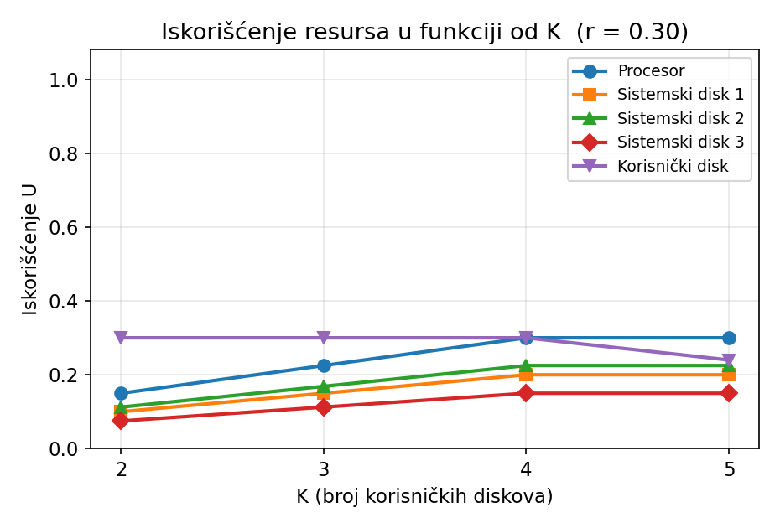
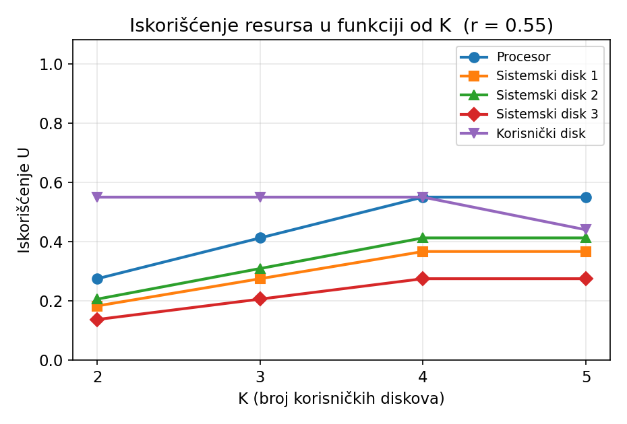
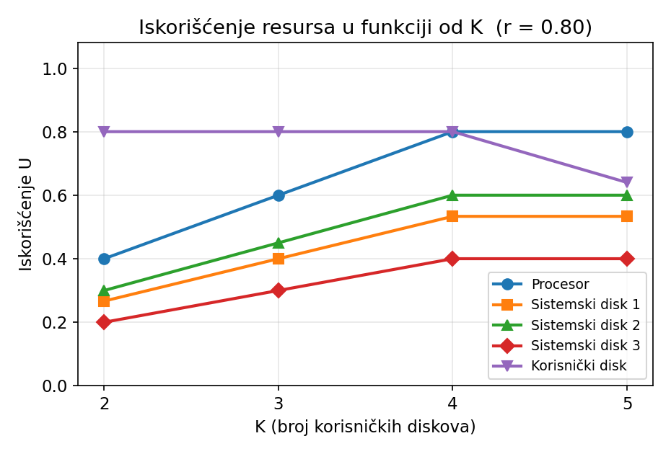
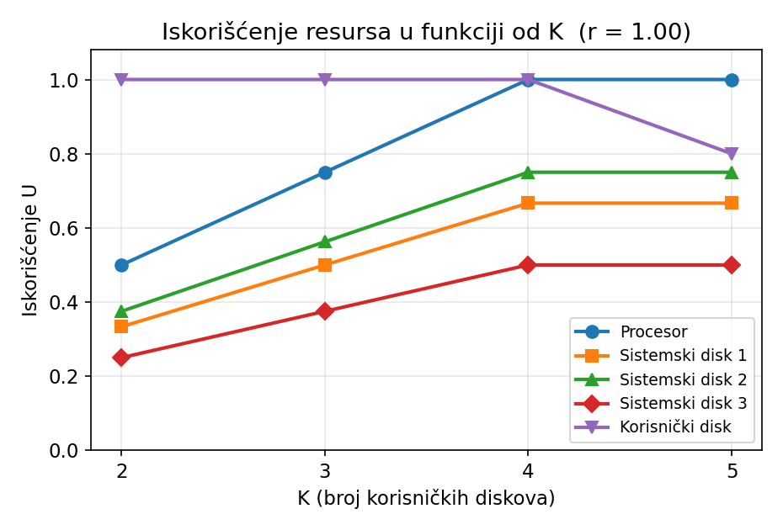
b)
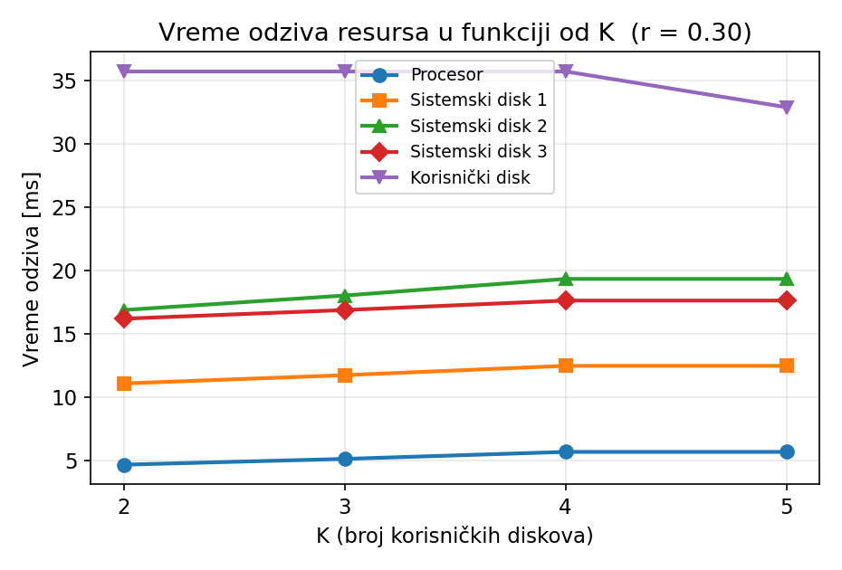
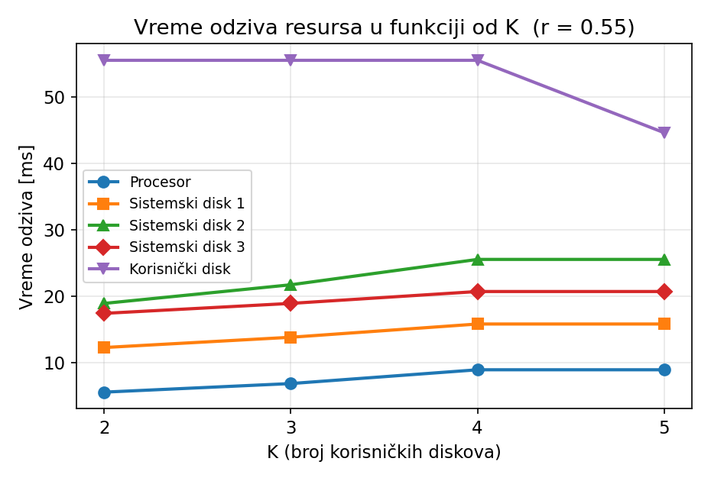
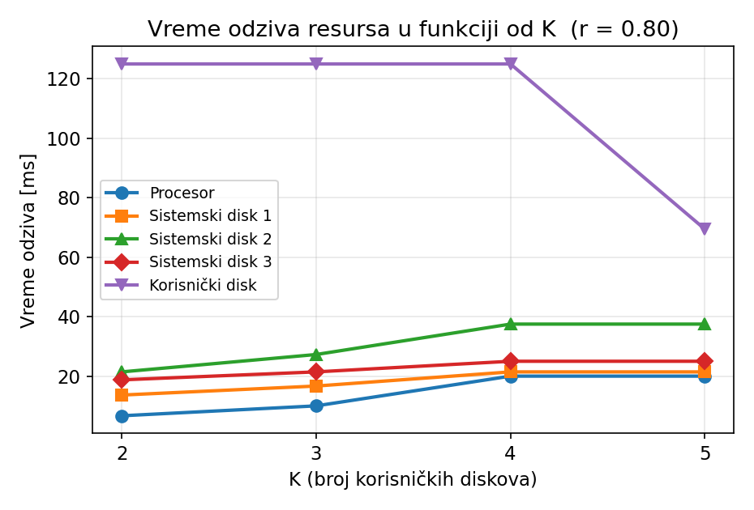
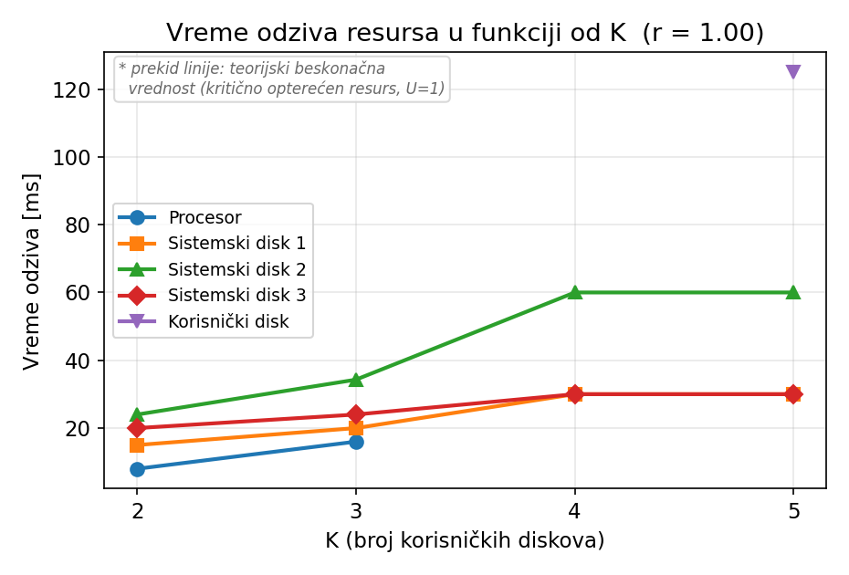
c)
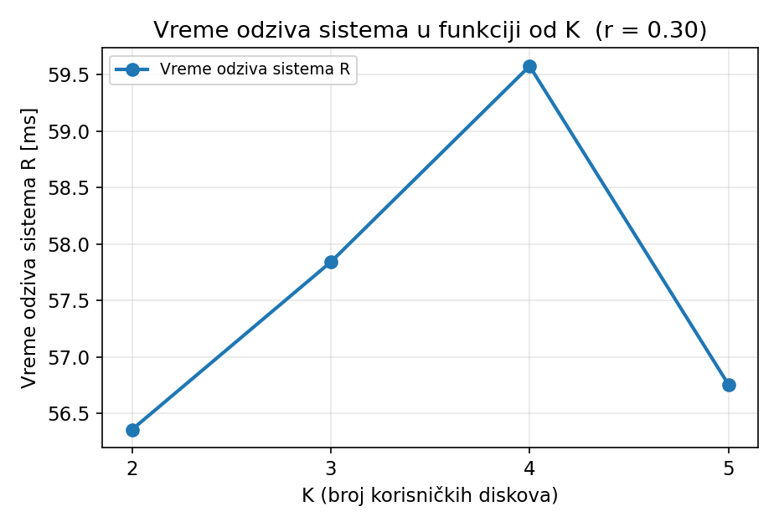
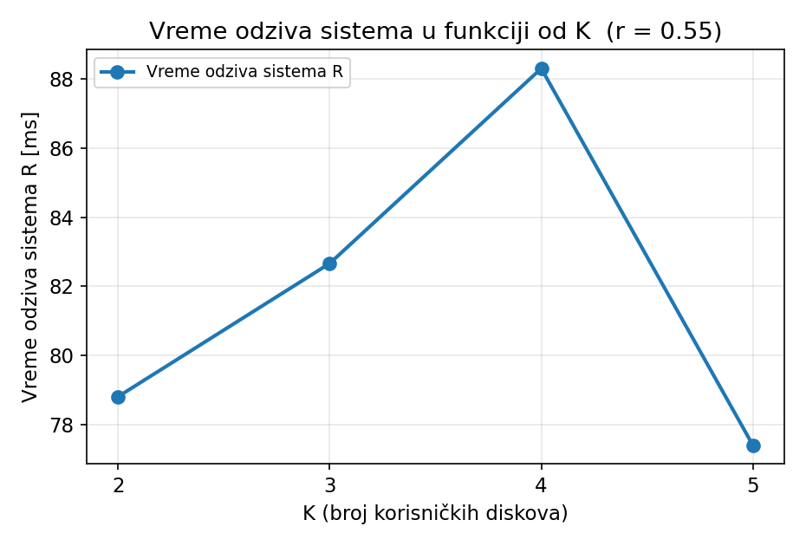
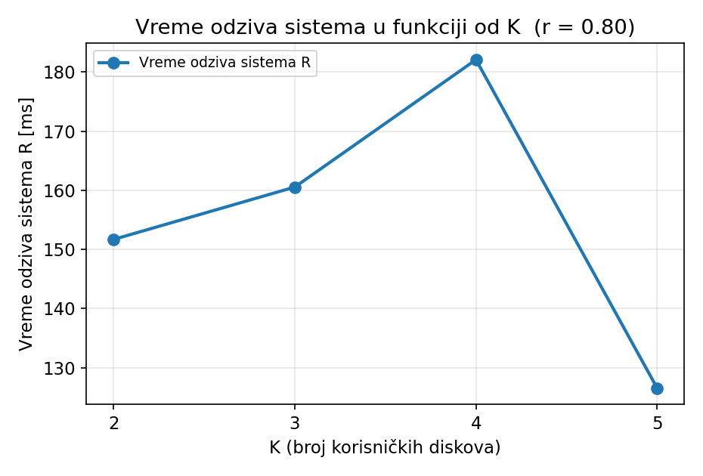
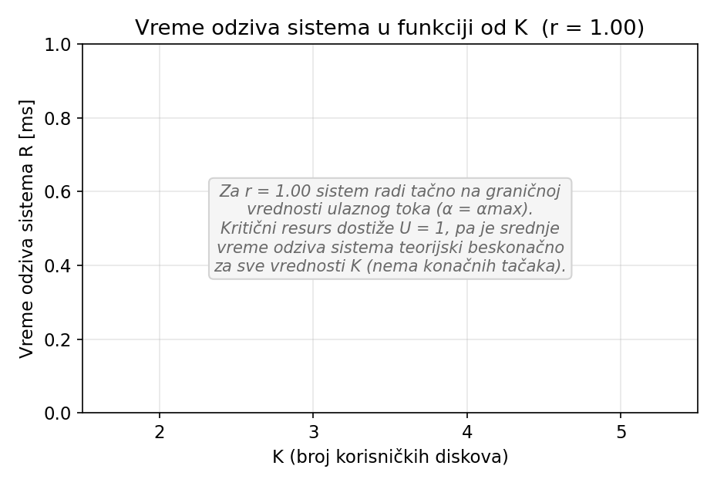

Kritični resurs:

r = 0.3 K = 2
Analitički: korisnički diskovi
Simulacija: korisnički disk 0
Simulacija usrednjena: korisnički disk 1

r = 0.3 K = 3
Analitički: korisnički diskovi
Simulacija: korisnički disk 1
Simulacija usrednjena: korisnički disk 0

r = 0.3 K = 4
Analitički: procesor
Simulacija: korisnički disk 2
Simulacija usrednjena: korisnički disk 1

r = 0.3 K = 5
Analitički: procesor
Simulacija: procesor
Simulacija usrednjena: procesor

r = 0.55 K = 2
Analitički: korisnički diskovi
Simulacija: korisnički disk 1
Simulacija usrednjena: korisnički disk 1

r = 0.55 K = 3
Analitički: korisnički diskovi
Simulacija: korisnički disk 1
Simulacija usrednjena: korisnički disk 2

r = 0.55 K = 4
Analitički: procesor
Simulacija: korisnički disk 2
Simulacija usrednjena: korisnički disk 2

r = 0.55 K = 5
Analitički: procesor
Simulacija: procesor
Simulacija usrednjena: procesor

r = 0.8 K = 2
Analitički: korisnički diskovi
Simulacija: korisnički disk 1
Simulacija usrednjena: korisnički disk 0

r = 0.8 K = 3
Analitički: korisnički diskovi
Simulacija: korisnički disk 1
Simulacija usrednjena: korisnički disk 2

r = 0.8 K = 4
Analitički: procesor
Simulacija: korisnički disk 3
Simulacija usrednjena: korisnički disk 3

r = 0.8 K = 5
Analitički: procesor
Simulacija: procesor
Simulacija usrednjena: procesor

r = 1 K = 2
Analitički: korisnički diskovi
Simulacija: korisnički disk 1
Simulacija usrednjena: korisnički disk 1

r = 1 K = 3
Analitički: korisnički diskovi
Simulacija: korisnički disk 2
Simulacija usrednjena: korisnički disk 1

r = 1 K = 4
Analitički: procesor
Simulacija: procesor
Simulacija usrednjena: procesor

r = 1 K = 5
Analitički: procesor
Simulacija: procesor
Simulacija usrednjena: procesor

